**Логические блоки Дьенеша –**

**универсальный дидактический материал.**

В дошкольной дидактике применяются разнообразные развивающие игры. Наиболее эффективным пособием являются Логические блоки, разработанные венгерским психологом и математиком Дьенешем для ранней логической пропедевтики и прежде всего для подготовки мышления детей к усвоению математики.

Золтан Дьенеш - венгерский теоретик и практик так называемой "новой математики" ("new mathematics"). Суть этого подхода заключается в том, что математические знания дети получают не решая многочисленные примеры в тетрадках и читая скучные учебники, а играя.

**Золтан Дьенеш создал теорию шести стадий изучения математики.**

**На первой стадии** большинство людей, встречаясь с незнакомой задачей, прибегают к методу проб и ошибок. Они просто пытаются делать что-нибудь. То есть какому-то систематическому перебору вариантов, обязательно предшествуют хаотические попытки решить задачу. Это стадия свободной игры, по мнению Дьенеша, - необходимое начало обучения. Так будущий ученик знакомится с ситуацией, которую ему предстоит разрешить.

После свободных экспериментов в попытках появляется какая-то повторяемость, "правила игры". Это символизирует **переход на вторую стадию**. Как только становится понятно, что интересные занятия можно превратить в игру с помощью правил, человек делает большой шаг к созданию игры. У каждой игры есть правила, которые нужно изучить, прежде чем пройти от начала до конца. Изучение правил - важнейший обучающий трюк. Дети хотят поиграть, но без правил сделать это невозможно. В правилах - то и закодировала "математическая", самая сложная часть обучения. Та информация, которую учитель хочет донести до учеников непременно.

**Третья стадия** - стадия сравнения. Как только мы с детьми сыграли в пару математических игр, наступает момент обсуждения, сравнения игр друг с другом. Обязательно надо учить детей играть в игры со сходной структурой правил, но разным материалом, обыгрывая одну и ту же задачу то на кубиках, то на пуговицах, то в вырезании снежинок, или игре в "классики". "Сердцевина" таких игр будет в таком случае очевидна, играющие со временем поймут, что то, чем и как играем в конечном итоге не так важно. Гораздо важнее, что у занималок похожая структура. Понимание это - непременный шаг на пути к понимаю абстракций.

**На четвертой** - репрезентативной стадии ученик понимает абстрактное содержание чисел в разных играх, тут как нельзя кстати приходятся разного рода диаграммы и таблицы, помогающие понять то общее, что есть в играх. Можно нарисовать карту каждой игры.

**Пятую стадию** Золтан Дьенеш называет символической. На ней ребенок приходит к открытию, что две или несколько серии шагов приводят к одному результату. Чтобы описать карту игры, нужен специальный язык, как правило, это символы. Пытаясь экспериментировать с этим языком, можно создавать новые символические системы.

И, наконец**, шестая стадия** формализации длится дольше всех. На этом этапе можно предложить несколько вариантов описания карты, определить определенные правила, которые позволят сделать подобные выводы. В этом случае, мы делаем первые шаги к пониманию того, что первые описания могут быть АКСИОМАМИ, а другие - выводы к которым мы пришли, - ТЕОРЕМАМИ, и как, собственно, переходить от аксиом к теоремам.

Именно игры с логическими блоками позволяют пройти все шесть вышеперечисленных стадий. Дидактический набор "Логические блоки" состоит из 48 объемных геометрических фигур, различающихся по форме, цвету, размеру и толщине. Таким образом, каждая фигура характеризуется четырьмя свойствами. Все фигуры в наборе разные. Логические блоки представляют собой эталоны форм и являются прекрасным средством ознакомления маленьких детей с формами предметов и геометрическими фигурами.

В современной практике работы с детьми в детском саду и начальной школе находят место два вида логического дидактического материала: объемный и плоскостной. За каждым из этих видов закрепилось свое название. Объемный логический материал именуется логическими блоками, плоскостной – логическими фигурами. Маленьких детей больше привлекают логические блоки, так как они обеспечивают выполнение более разнообразных предметных действий.

В процессе разнообразных действий с логическими блоками (разбиение, выкладывание по определенным правилам, перестроение и др.) дети овладевают различными мыслительными умениями, важными, как в плане предматематической подготовки, так и с точки зрения общего интеллектуального развития.

К их числу относятся умения анализа, абстрагирования, сравнения, классификации, обобщения, кодирования – декодирования. А так же логические операции: "не", "и", "или". В специально разработанных играх и упражнениях с блоками у малышей развиваются элементарные навыки алгоритмической культуры мышления, способность производить действия в уме. С помощью логических блоков дети тренируют внимание, память, восприятие.

Комплект логических блоков дает возможность вести детей в их развитии от оперирования одним свойством предметов к оперированию двумя, тремя и четырьмя свойствами. В процессе различных действий с блоками дети сначала учатся выявлять и абстрагировать одно свойство (цвет, форму, размер, толщину), сравнивать, классифицировать и обобщать предметы по каждому из этих свойств. Затем они овладевают умениями сравнивать, классифицировать, анализировать и т.д. по двум свойствам, позже по трем, четырем свойствам. При этом в одном и том же упражнении легко менять степень сложности с учетом возможностей

детей. Например: несколько детей строят дорожки от избушки Бабы Яги, чтобы помочь Машеньке убежать домой. Но один ребенок строит дорожку так, чтобы в ней не было рядом блоков одинаковой формы (оперирование одним свойством), другой - чтобы не было рядом блоков, одинаковых по форме и цвету

(два свойства) и т.д.

В играх можно пользоваться плоскими логическими фигурами, но их развивающие возможности несколько уже. Они позволяют оперировать сразу не более чем тремя свойствами.

Очень важны карточки с отрицанием свойств: не синий, не желтый, не круглый и т.д. Использование карточек позволяет развивать у детей способность к замещению и моделированию свойств, умение кодировать и декодировать информацию о них в процессе выполнения разнообразных предметно-игровых действий. Так, подбирая карточки, которые рассказывают о цвете, форме, толщине или величине предметов, дети упражняются в замещении и кодировании свойств. В процессе поиска блоков со свойствами, указанными на карточках, дети овладевают умением декодировать информацию. Выкладывая карточки, которые рассказывают о свойствах блока, малыши создают его своеобразную модель.

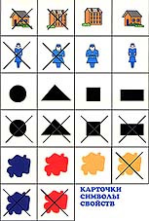

Карточки-свойства помогают детям перейти от наглядно-образного мышления к наглядно-схематическому.

А корточки с отрицанием свойств становятся мостиком к словесно-логическому мышлению.

Для проведения некоторых игр и упражнений следует дополнительно приготовить вспомогательный материал: игрушки, обручи, веревочки и пр.

В зависимости от возраста детей можно использовать не весь комплект, а какую-то его часть.

**Можно выделить четыре группы постепенно усложняющихся игр и упражнений с логическими блоками:**

- для развития умений выявлять и абстрагировать свойства

- для развития умений сравнивать предметы по их свойствам.

-для развития действий классификации и обобщения,

- для развития способностей к логическим действиям и операциям.

Все игры, за исключением четвертой группы, не адресуются какому-либо конкретному возрасту. Ведь дети одного календарного возраста могут иметь различный психологический возраст. Кто-то из них чуть-чуть, а кто-то значительно раньше достигает следующей ступени в интеллектуальном развитии. Поэтому, прежде, чем начать работу с детьми, следует установить, на какой ступеньке интеллектуальной лестницы находится каждый малыш.

Сделать это несложно. Ориентируясь на примерный уровень развития ребенка, предложите ему одну - две игры. Если он не справился с заданием, предложите более простые и так до тех пор, пока ребенок не решит задачу. Самостоятельное и успешное решение будет той ступенькой, от которой следует начинать движение вперед.

Если ребенок легко и безошибочно справляется с заданиями определенной ступени, предложите ему игры следующей группы сложности. Но делать это можно только в том случае. если ребенок "вырос" из предыдущих, т.е. когда они для ребенка не составляют для труда. Если передержать ребенка на определенной ступени или преждевременно дать более сложные задания, интерес к занятиям исчезнет.

Дети тянутся к мыслительным заданиям тогда, когда они для них трудноваты, но выполнимы.

Мыслительные умения, как и всякие другие умения, вырабатываются в процессе многократных упражнений. При этом количество этих упражнений для разных детей различно. Для того, что бы ребенок не потерял интерес к мыслительным заданиям, каждая игра содержит несколько игровых и практических задач. Например: проложить дорожки между домиками Ниф-Нифа, Нуф-Нуфа и Наф-Нафа, смастерить новогоднюю гирлянду, построить мост через речку, помочь Буратино найти только красные фигуры (конфетки, печенюшки…), положи для бабушки Красной Шапочки в корзинку только большие пирожки и т.д.

Надо всегда помнить, что интеллектуальное путешествие будет более увлекательным и радостным для детей, если помнить, что взрослый должен быть равноправным участником игр. Ни в коем случае не спешите указывать детям на их ошибки. Дайте ребенку время подумать и найти правильное решение.

Прежде, чем приступить к играм и упражнениям, пусть ребенок самостоятельно познакомится с блоками: рассмотрит их, обследует, использует по своему усмотрению в разных видах деятельности. Заострять внимание ребенка на термине «блок» не имеет смысла, проще пользоваться словом «фигура».

Затем начинаются игры на преобразование, группируют и классифицируют блоки. В играх на группирование дети разбивают множества по какому-либо одному признаку (по размеру или толщине и т.д.) на группы.

Постепенно усложняя задачи, надо дойти до игр на группирование по наличию/отсутствию трех-четырех свойств.

**Примерные логические игры  и упражнения с  блоками Дьенеша.**

**1. Давайте познакомимся!**

В гости к детям пришли блоки и называют свои «имена» (свойства). (Не подходит для знакомства с младшими дошкольниками, т.к. вызовет затруднения)

**2.Что изменилось?**

Перед ребенком выкладывается несколько фигур, которые нужно запомнить, а потом одна из фигур исчезает или заменяется на новую или две фигуры меняются местами. Ребенок должен заметить изменения.

**3. Волшебный мешочек.**

Все фигурки складываются в мешок. Попросите ребенка на ощупь достать все круглые блоки (все большие или все толстые).

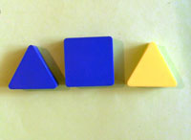

Все фигурки опять же складываются в мешок. Ребенок достает фигурку из мешка и характеризует ее по одному или нескольким признакам. Либо называет форму, размер или толщину, не вынимая из мешка.

**4. Что лишнее?**

Выложите три фигуры. Ребенку нужно догадаться, какая из них лишняя и по какому принципу (по цвету, форме, размеру или толщине). Малыш должен объяснить, почему он думает, что эта фигура лишняя.

**5. Найди такие же (не такие).**

Положите перед ребенком любую фигуру и попросите его найти все фигуры, которые не такие, как эта, по цвету (размеру, форме, толщине).

Положите перед ребенком любую фигуру и предложите ему найти такие же фигурки по цвету, но не такие по форме или такие же по форме, но не такие по цвету.

**6.Игра с кругом.** Нарисуйте круг. Малыш должен расположить все фигуры красные внутри круга, а все синие – снаружи.

**7.Покажи «не».** Попросите малыша показать – не круг и не квадрат, не синий и не толстый блок,  не круглый и не красный и т. п.

**8. Строим дорожки и цепочки.**

Выложите перед малышом ряд фигур, чередуя их по цвету: красный, желтый, красный... (можно чередовать по форме, размеру и толщине). Предложите ему продолжить ряд.

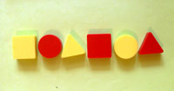

Выкладываем фигуры друг за другом так, чтобы каждая последующая отличалась от предыдущей всего одним признаком: цветом, формой, размером, толщиной.

Выкладываем цепочку из блоков Дьенеша, чтобы рядом не было фигур одинаковых по форме и цвету (по цвету и размеру; по размеру и форме, по толщине и цвету и т.д..).

Выкладываем цепочку, чтобы рядом были фигуры одинаковые по размеру, но разные по форме и т.д.

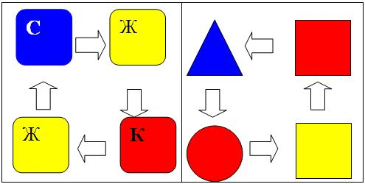

Выкладываем цепочку, чтобы рядом были фигуры одинакового цвета и размера, но разной формы (одинакового размера, но разного цвета).

Выкладываем дорожку по заданным условиям

( по схеме ).

**9. Найди пару.** Каждой фигуре нужно найти пару, например, по размеру: большой желтый круг встает в пару с маленьким желтым кругом и т.д.

**10. Найди клад.**

Выкладываем перед ребенком несколько блоков и незаметно под одним из них прячем «клад» (монетку, камешек, маленькую картинку). Ребенок должен задавать вам наводящие вопросы, а вы можете отвечать только "да" или "нет": «Клад под желтым блоком?» - «Нет», «Под красным?» - «Нет». Ребенок делает вывод, что клад под синим блоком, и расспрашивает дальше про размер, форму и толщину. Затем "клад" прячет ребенок, а взрослый задает наводящие вопросы.

По аналогии с предыдущей игрой можно спрятать в коробочку или мешочек одну из фигур, а ребенок будет задавать наводящие вопросы, чтобы узнать, что за блок лежит в коробочке.

**11.Посели жильцов в домики**

Предлагаем таблицу из девяти клеток с выставленными в ней фигурами. Ребенку нужно подобрать недостающие блоки.

**12.Домино.**

В игре в домино фигуры делятся между участниками поровну. Каждый игрок поочередно делает свой ход. При отсутствии фигуры ход пропускается. Выигрывает тот, кто первым выложит все фигуры. Ходить можно по-разному: фигурами другого цвета (формы, размера).

**13.Составь картинку.**

Из логических блоков Дьенеша можно составлять плоскостные изображения предметов: машинка, паровоз, дом, башня.

**14.Уберем кубики.**

Мама убирает в коробку только прямоугольные блоки, а ребенок все красные, затем мама убирает только тонкие фигуры, а ребенок – большие и т.д.

**15. Группы.**

Нужно распределить фигуры между мамой и ребенком таким образом, чтобы маме достались все круглые, а малышу все желтые блоки. Блоки складываются в два обруча или отмеченные веревкой круги. Но как поделить круг желтого цвета? Он должен находиться на пересечении двух кругов.

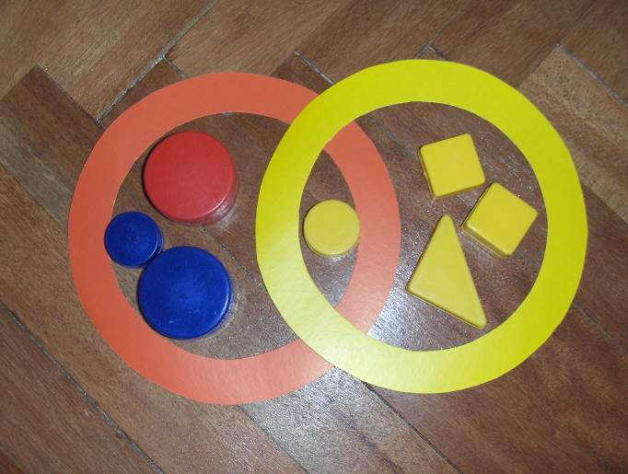

Отлично, если ребенок сам догадается, что фигура принадлежит обоим множествам. Это задание только кажется простым, но очень важно для формирования умения разделить множества предметов на разные группы.

**16. Угости игрушку**. Ребенку нужно разложить фигуры таким образом, чтобы у каждой игрушки были фигуры только одинаковой толщины, одного размера и т. п. «Например: медвежонок любит синие печенюшки (кусочки колбаски…), а зайчик красные. Положи медвежонку печенье в красную тарелочку, а зайке в желтую.

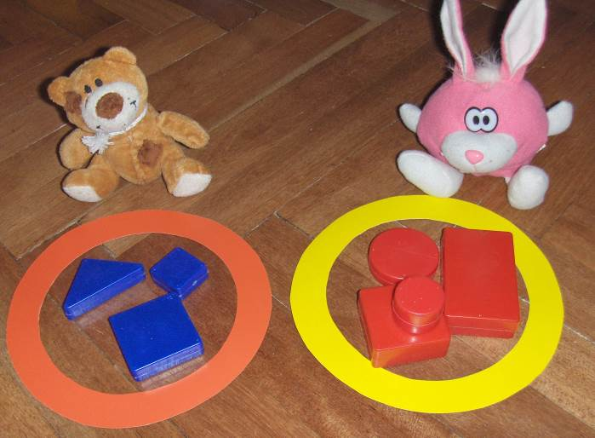

**17.Домики.** Вам понадобится лист бумаги и карандаш. Лист расчертите на 6 квадратов – это будут комнаты. В 5 комнат положите блоки определенных цветов, а шестую оставьте пустой, Ребенок должен догадаться какого цвета фигура должна быть в этой комнате.

Варианты: Поселите жильцов( например: инопланетян, которые прилетели на ракете) в домики, которые построили: Пятачок, Лиса и Заяц и т.д.

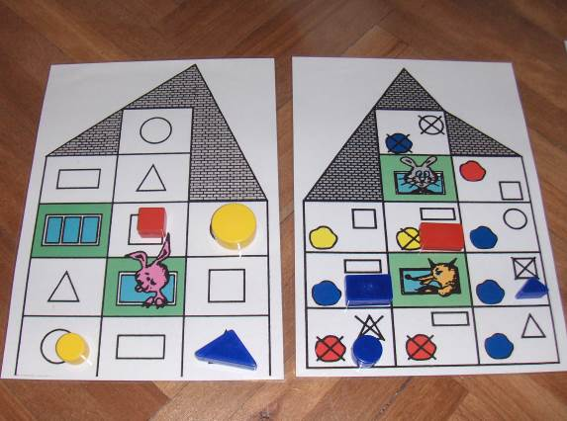

**18.«Найди домик для игрушки».** У дорожек, ведущих к домикам, лежат кодовые карточки с обозначением свойств (н-р: большой - маленький). Можно использовать готовые схемы разного уровня сложности. Дети расселяют блоки в соответствии с заданными свойствами.

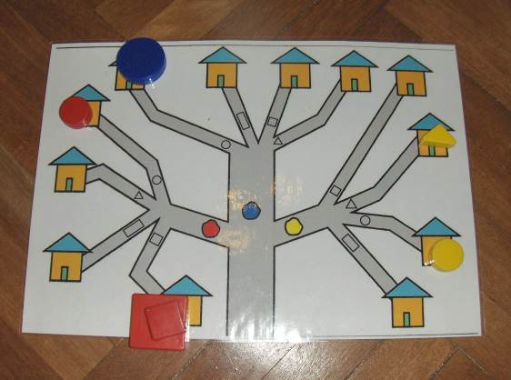

Варианты игры: группирование по цвету, по толщине, форме.

Далее можно вводить игры на группирование по одному признаку с отрицанием. Лучше начинать с альтернативных свойств: большой-маленький (большой – **не** большой), толстый-тонкий (толстый – **не** толстый).

По аналогии можно организовать игру «Поставь машины в гаражи», «Отвези грузы на стройку» и т.д., добавив заданные условия для определенных машин, грузов.

**19.Угадай-ка.** Спрячьте одну фигуру. Ребенок должен угадать, какой именно блок спрятан, он задает наводящие вопросы, ответ на которые только «да» или «нет». Например, ребенок спрашивает – эта фигура квадратная? Нет. Вместе убирает все круглые формы. – Она красная? Нет. Убирает красные.

**20.Разгадывание фигуры по знаково  – символическим изображениям**. Ребенок бросает кубики и ищет походящую фигуру. (Кубики есть в наборе «Давайте поиграем»)

Сейчас издается достаточное количество иллюстрированных пособий на разный возраст для игр с блоками Дьенеша, которые помогут воспитателям и родителям организовать и разнообразить игровой процесс.

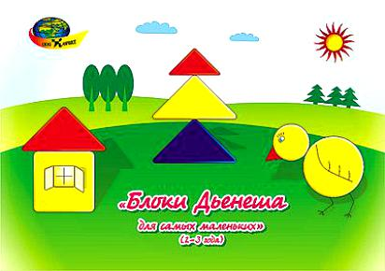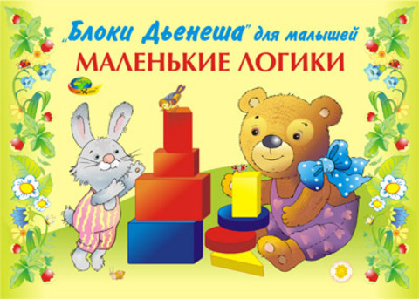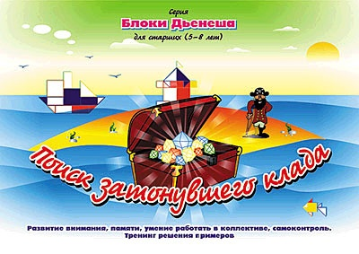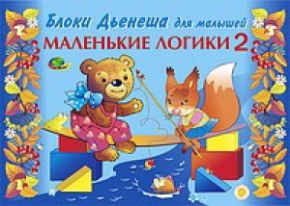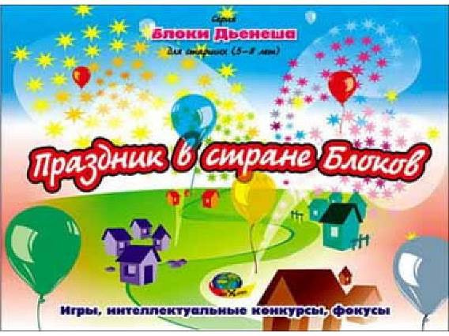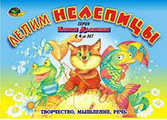

Родителям следует помнить, что если у Вашего ребенка что-то не получается или он не понял задания, ни в коем случае нельзя ругать ребенка, сердиться на него. Тогда занятия принесут больше вреда, чем пользы!

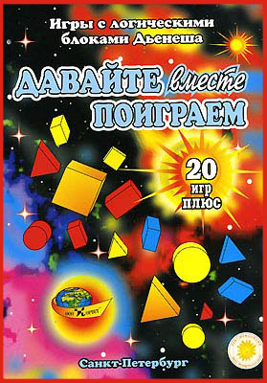

Не относитесь к игре с ребенком, как к тяжелой обязанности! Пусть лучше игра будет короче, но принесет радость открытий вам и вашему ребенку. Игра должна быть желанной «конфетой» для малыша. Заканчивать игру надо до того, как ребенок начнет уставать и отвлекаться. Никогда не сравнивайте разных детей. Сравнивать можно только успехи своего ребенка. Будьте доброжелательны и терпеливы. И тогда ребенок сам попросит: «Давайте поиграем!»